Лебедева Людмила Васильевна
музыкальный руководитель
МБДОУ «Детский сад компенсирующего вида №225»
Непосредственно музыкально-образовательная деятельность
в подготовительной группе
Тема: «Путешествие по Волге. Города Саратовской области»

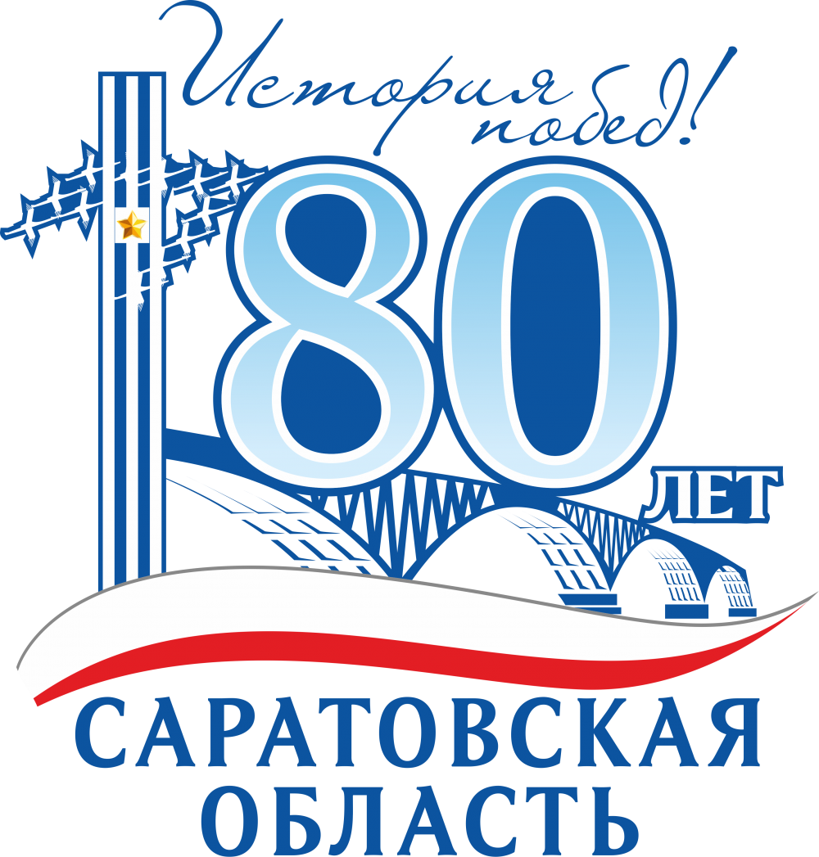

Пояснительная записка
Представленный конспект НОД написан в рамках проекта «Край ты мой любимый», а также в соответствии с планом мероприятий, посвященных 80-летию Саратовской области.
Проекты «Край ты мой любимый» и «Саратов – город мой родной» использую в своей работе по патриотическому воспитанию дошкольников в течение многих лет. Одной из наиболее интересных форм работы, используемых мной, является организация выездных экскурсий.
Совместно с воспитателями, инструктором по физической культуре, родителями, а также турфирмой «Кругозор» (с которой ДОУ сотрудничает в течение многих лет), были организованы экскурсии по городу и области: «История нашего города», в музей МЧС (город Саратов), в музей дальней авиации (город Энгельс), на место приземления Ю.А.Гагарина (Энгельсский район), в конноспортивную школу (город Маркс), на страусиную ферму (посёлок Лысые Горы), в лимонарий (посёлок Елшанка) и другие.
По итогам экскурсий подготовлена презентация « Край ты мой любимый», которую использую в работе с детьми и родителями, а также в представленном конспекте НОД.

Тема НОД: «Путешествие по Волге. Города Саратовской области».
Интеграция образовательных областей: познавательное развитие; художественно-эстетическое развитие; речевое развитие; социально-коммуникативное развитие; физическое развитие.
Виды деятельности: познавательно-исследовательская, музыкальная, двигательная, игровая.
Формы организации: групповая, подгрупповая, индивидуальная.
Формы реализации детских видов деятельности: экспериментирование, реализация проекта, ситуативный разговор, музыкально-ритмические движения, пение, слушание, музыкально-дидактическая игра, импровизации (пластические, инструментальные, танцевальные).

Цель. Создать условия для приобщения дошкольников к истории и культуре родного края.
Задачи.
1. Формировать представления о достопримечательностях Саратовской области на основе иллюстративного материала, литературных и музыкальных произведений, непосредственного посещения и осмотра.
2.Способствовать развитию нравственно-патриотических качеств личности дошкольников через позитивное отношение к родному краю и его жителям.
3.Способствовать развитию творческого воображения дошкольников в процессе разных видов музыкальной деятельности.
4.Способствовать развитию речи, умению самостоятельно рассуждать.
5.Способствовать развитию эмоциональной отзывчивости на музыку, живопись.
6.Способствовать воспитанию чувства гордости за своих земляков, эмоционально-ценностного отношения к родному краю.

Оборудование: музыкальный центр, мультимедийный проектор, ноутбук, презентация «Путешествие по Волге. Города Саратовской области», музыкальные инструменты ( бубны, металлофоны, треугольники, трещотки, колокольчики, маракасы, бубенцы), «теплоход», татарский национальный костюм, калач, запись песен о Саратове, запись звучания саратовской гармошки, экспозиция репродукций картин К.С.Петрова-Водкина, сувениры-логотипы «80 лет Саратовской области» по количеству детей.
Предварительная работа: беседы о Саратове, рассматривание карты Саратовской области, совместно с родителями и турфирмой «Кругозор» проведение экскурсий по городу, разучивание песни «Журавли соколовогорские» стихи и музыка В.Кривилева, слушание звучания саратовской гармошки, разучивание с ребенком татарской народной игры «Хлопушка», разучивание речевой игры с движением «Едем, едем на тележке», подготовка к выступлению родителя, оформление экспозиции репродукций картин К.С.Петрова-Водкина.

Ход НОД.

Звучит «Саратовский вальс» Е.Бикташева. Дети свободно входят в зал.
Слайд №2.
Музыкальный руководитель. Ребята, в каком городе мы с вами живем?
(В Саратове.) Саратов – главный город Саратовской области.
Слайд №3.
Смотрите, вот наш Саратов (показывает на карте Саратовской области), а вот Саратовская область. Что же такое Саратовская область? (Ответы детей.) В этом году исполняется 80 лет со дня основания Саратовской области.
А на какой реке стоит наш город? (Ответ детей.) А вот как Волга обозначается на карте. Хотите отправиться в путешествие по Волге и узнать, какие еще города Саратовской области стоят на берегу великой русской реки? (Ответы детей.) А на чем можно путешествовать по реке? (Ответы детей.) Мы с вами поплывем на красивом теплоходе. Согласны? А чтобы совершить посадку на теплоход, в какую часть города нам нужно попасть? (Ответы детей.) Правильно, на набережную. Слайд №4.
Вот она – наша красивая Набережная Космонавтов. А вот и наш теплоход «Дружба». Занимайте места.
Звучит «Песня о Саратове» слова и музыка О.Резниченко.
Дети проходят и занимают места на заранее построенном теплоходе.
Музыкальный руководитель. Уважаемые пассажиры! Наш теплоход «Дружба» отправляется в увлекательное путешествие по городам Саратовской области, расположенным на берегах Волги…
И вот мы все дальше и дальше отплываем от причала и плывем вверх по Волге. Перед нами открывается красивейший вид нашего Саратова – Соколовая гора.
Слайд № 5.
Далеко виден монумент – журавли. Расскажите о нем. (Рассказ детей.)
Слайд № 6.
У Вечного огня всегда много цветов. Но особенно много их в День Победы.
Давайте споем песню «Журавли Соколовогорские» стихи и музыка В. Кривилева.
Музыкальный руководитель. Наши воспитанники вместе с воспитателями и инструктором по физической культуре посетили многие достопримечательности Саратова и Саратовской области, и сегодня мы увидим некоторые из этих фотографий. Слайды №7,8,9.
Вот экскурсия в Парк Победы на Соколовой горе. (Небольшой рассказ детей о впечатлениях от экскурсии.)
На Соколовой горе есть необычный музей – национальная деревня.
Слайд № 10.
В нашей области живут люди разных национальностей, поэтому очень важно знать и уважать традиции и культуру людей разных национальностей. Чем необычен этот музей? (Небольшой рассказ детей о впечатлениях от экскурсии.)
Слайды № 11,12.
Правильно, здесь есть разные национальные подворья: русское, мордовское, армянское и другие.
Выходит девочка в татарском национальном костюме.
А вот нас встречает хозяйка татарского подворья. Давайте послушаем, что она хочет нам сказать.
Дети выходят с теплохода.
Хозяйка. Рэхим итегез! Добро пожаловать! Я предлагаю поиграть
в татарскую народную игру «Абакле» («Хлопушка»).
Дети играют, благодарят за игру и снова занимают места на теплоходе.
Музыкальный руководитель. Мы с вами плывем дальше. На противоположном берегу виден город Энгельс. Слайд № 13.
Это очень красивый и чистый город, здесь много цветов. Символ города Энгельса – бык-солевоз. Что это за странная скульптура? Она представляет собой быка с солонкой на спине. Соль всегда была важным продуктом питания и когда-то ценилась на вес золота. Везли ее на быках с юга, где добывали, в разные города через город Покровск, сейчас он называется Энгельс. Здесь же были большие соляные склады. Говорят, что если дотронуться до памятника быку-солевозу, удача вас не покинет. Слайд № 14.
Энгельс знаменит тем, что здесь родился известный всему миру композитор Альфред Гарриевич Шнитке. Его имя носит Саратовская государственная филармония.
В городе Энгельс находится военная авиабаза дальней авиации. С этой авиабазы самолеты летают на военный парад на Красной площади в Москве.
Слайды №15,16.
Наши воспитанники тоже были там.
Слайд № 17.
А вот место знакомо всем и, конечно, вам. (Ответы детей.)
Да, это место приземления первого космонавта Ю.А.Гагарина. Оно находится недалеко от Энгельса. Наши воспитанники тоже были там.
Слайды № 18, 19.
Каждый год 12 апреля, в День космонавтики, сюда приезжают не только жители нашей области, но и гости из Москвы и других городов нашей страны.
Скажите, какими качествами должен обладать космонавт? (Ответы детей.)
Правильно, космонавт должен много знать, быть сильным, ловким и, конечно, внимательным. Сейчас я проверю ваше внимание.
Музыкально-дидактическая игра «Спутник сигналы подает».
Слайд № 20.
Музыкальный руководитель. Вот мы проплываем мимо еще одного города , расположенного недалеко от Энгельса, – Маркса.
Слайд № 21.
Здесь находится известная конноспортивная школа, где дети учатся верховой езде, участвуют в конноспортивных соревнованиях не только у нас в Саратове, но и в других городах. А также учатся ухаживать за лошадьми. Наши воспитанники тоже были там.
Слайды №22, 23.
Давайте посмотрим на правый берег и увидим город Вольск.
Слайд № 24, 25.
Здесь находится очень большой цементный завод, много учебных заведений
(военное училище, колледж искусств, педагогический колледж), драматический театр. Слайд № 26.
А еще здесь уже несколько лет ежегодно проходит фестиваль театров малых городов, куда съезжаются артисты со всей страны и показывают свои лучшие спектакли.
Может быть, кто-то из вас станет артистом и тоже приедет на такой фестиваль в Вольск. А ведь мы с вами тоже учимся актерскому мастерству. Давайте покажем.
Музыкально-пластические импровизации по желанию детей.
Музыкальный руководитель. А на противоположном берегу от Вольска виден большой современный город Балаково.
Слайд № 27.
Здесь находится самая крупная в мире АЭС (пояснить).
Слайды № 28, 29, 30.
Еще немного проплыли по Волге вверх, и вот мы уже у пристани старинного русского городка Хвалынск.
Слайд № 31.
Посмотрите, кто нас встречает!
Выходят Егор Ч. (ребенок этой группы) со своей мамой, в руках мама держит хлеб-соль (калач). Дети «сходят» с теплохода.
Слайд № 32.
Мама. Хлеб да соль вам, гости дорогие! (Кланяется детям.)
Воспитатель. Мир вашему дому!
Вот так, хлебом-солью, а в Саратовском крае - саратовским калачом, на расшитом узорами полотенце встречали гостей на Руси. Эта древняя традиция и сегодня сохранилась у нас в России.
Егор.
Наш хлеб-соль – это русский обычай,
Из далекой пришел старины,
Уваженье гостям, радость встречи,
Словно символ людской доброты.
Воспитатель подходит к ней, отламывает кусочек калача, окунает его в солонку, съедает. То же делают дети.
Воспитатель (берет калач). Спасибо!
Мама. А вы знаете, почему мы с Егором встречаем вас в Хвалынске? Потому что я родилась и выросла в этом старинном русском городке.
Егор. У меня здесь живет бабушка, и я часто езжу к ней в гости.
Мама. Хотите прогуляться по Хвалынску? Я буду экскурсоводом, так как хорошо его знаю.
Дети «гуляют» по городу и слушают рассказ экскурсовода.
Город окружён с трех сторон горами.
Слайды № 33, 34.
Здесь много красивых домов, построенных очень давно. А еще здесь родился, жил и писал свои картины известный русский художник Кузьма Сергеевич Петров-Водкин. Слайды № 35,36.
В Хвалынске есть дом-музей, где жил этот художник и где хранятся его картины. А я приглашаю вас посмотреть небольшую выставку репродукций картин К.С.Петрова-Водкина, которую я приготовила для вас. (Дети рассматривают картины К.С.Петрова-Водкина «Девочка с куклой», «Мать и дитя», «Скрипка», «Натюрморт с самоваром» и другие). А лучшие его картины – «Купание красного коня», «Девушки на Волге», «Розовый натюрморт», «Новоселье» - хранятся в Москве в Третьяковской галерее.
Слайд № 37.
Вокруг города расположен национальный парк «Хвалынский» с заповедной зоной. А что это такое? (Ответы детей.) Заповедник создан для сохранения растительного и животного мира, многие виды которых занесены в Красную книгу Саратовской области. В национальном парке есть дома отдыха и оздоровительные лагеря, куда люди приезжают укрепить здоровье. Есть горнолыжный курорт.
Слайды №38,39.
Музыкальный руководитель. Ребята, хотите отправиться в лес?
Речевая игра с движением и озвучиванием музыкальными инструментами
«Едем, едем на тележке». Модель Т.Э.Тютюнниковой.
Музыкальный руководитель. Давайте поблагодарим Татьяну Владимировну, маму Егора, за интересную экскурсию по Хвалынску. (Дети благодарят.)
А нам пора возвращаться нам домой, в Саратов.
Слайд № 40.
Дети занимают места на теплоходе. Звучит веселая музыка.
Музыкальный руководитель. Мы плывем по нашей Волге на красивом теплоходе. А вы слышите музыку? Какая она по настроению? А узнали музыкальный инструмент? (Ответы детей.) Правильно. Это саратовская гармошка – символ Саратовской области. А давайте попляшем под такую веселую музыку.
Звучат «Саратовские переборы» (диск «Гармонь поет саратовская»).
Часть детей импровизируют плясовые движения под звучание саратовской гармошки, часть – играют на ударных музыкальных инструментах.
Слайд № 41.
Музыкальный руководитель. А вот знакомый причал. Ребята, куда мы приплыли? ( Набережная Космонавтов, Саратов).
Вот и закончилось наше путешествие и мы вернулись в родной Саратов.
Слайд № 42.
Какие города Саратовской области, стоящие на берегах Волги, вам запомнились? Что вам понравилось больше всего в нашем путешествии? (Ответы детей.) Я думаю, что свои впечатления вы обязательно выразите в рисунке. А мне сегодня понравились ваша любознательность, активность, самостоятельность. И я хочу подарить вам небольшие сувениры. (Логотипы «80 лет Саратовской области»)
Звучит песня «Саратовский вальс» Е.Бикташева . Дети уходят из зала.
Литература.
1.Г.А.Малинин «Памятники и памятные места Саратовской области».
2.Е.М.Бикташев «Саратовский вальс».
3.Презентация «Край ты мой любимый». Сост. Лебедева Л.В., Аблынина Т.Б.
4.Интернетресурсы.

